Họ và tên : Tô Đình Văn – DE180061 – SE18D01

1. Cấu trúc dự án.

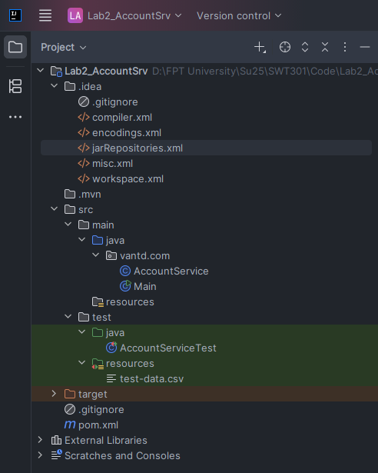

1. File pom.xml

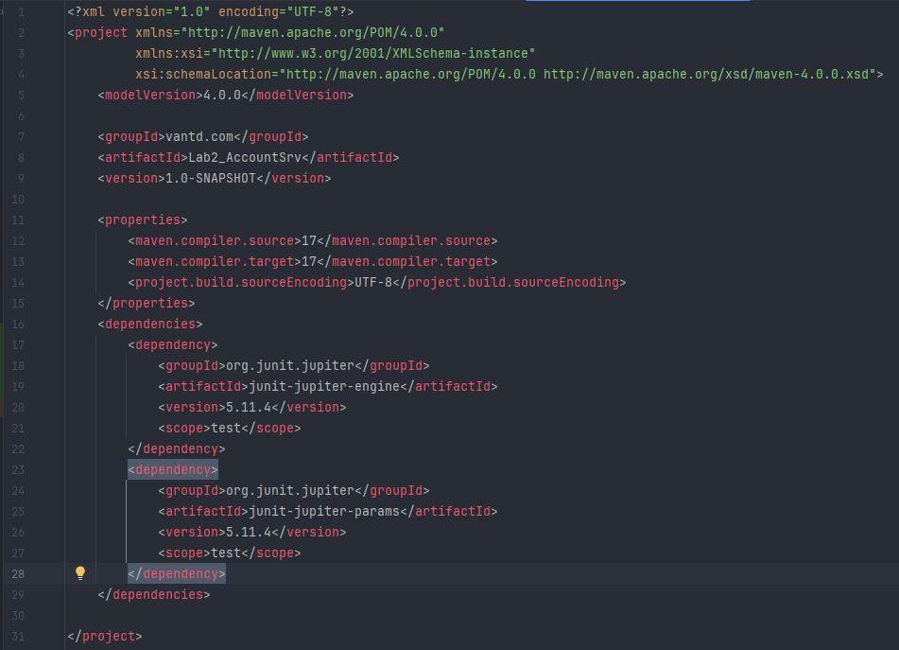

1. AccountService.java

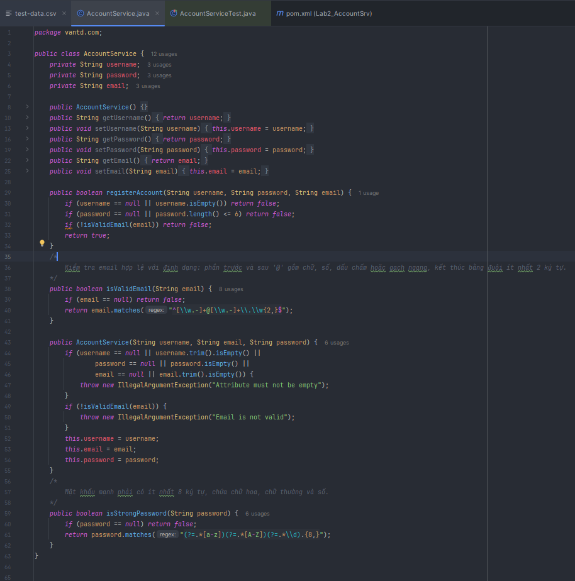

1. AccountServiceTest.java

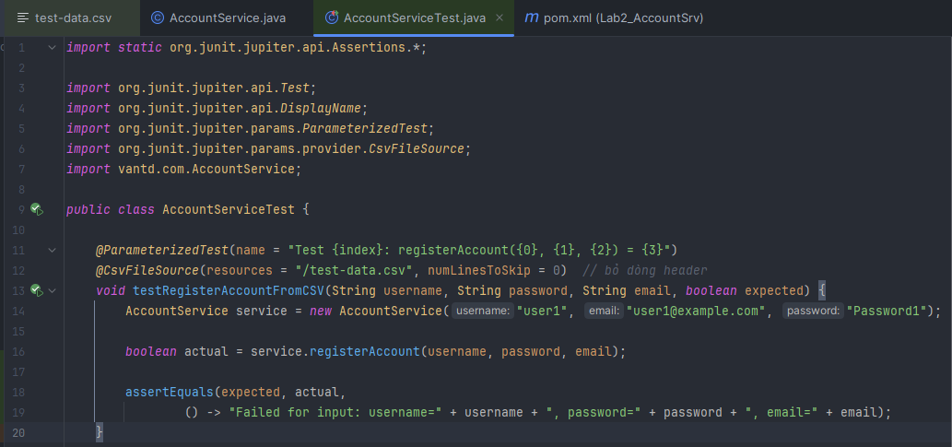

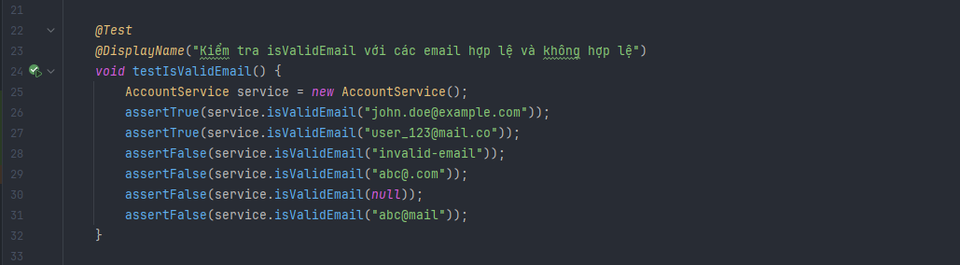

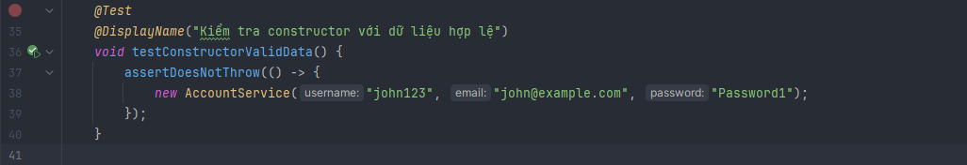

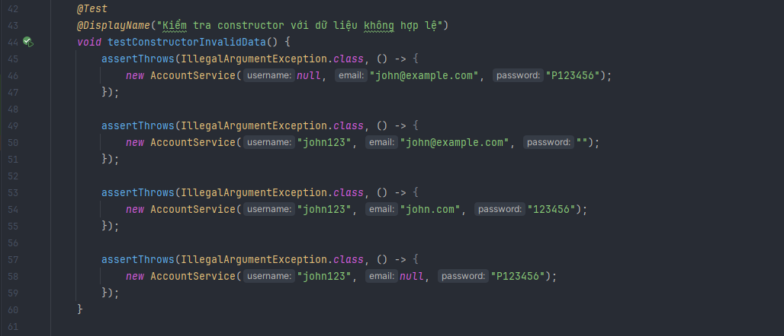

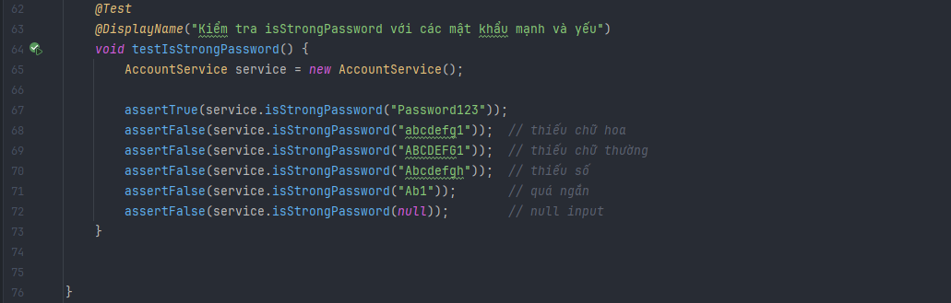

1. File test-data.csv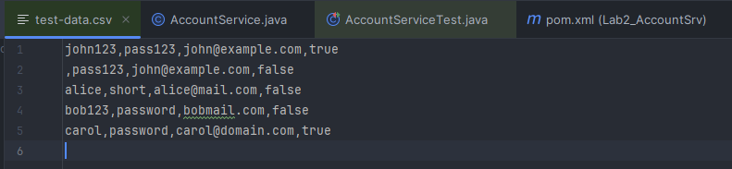
2. Kết quả chạy.